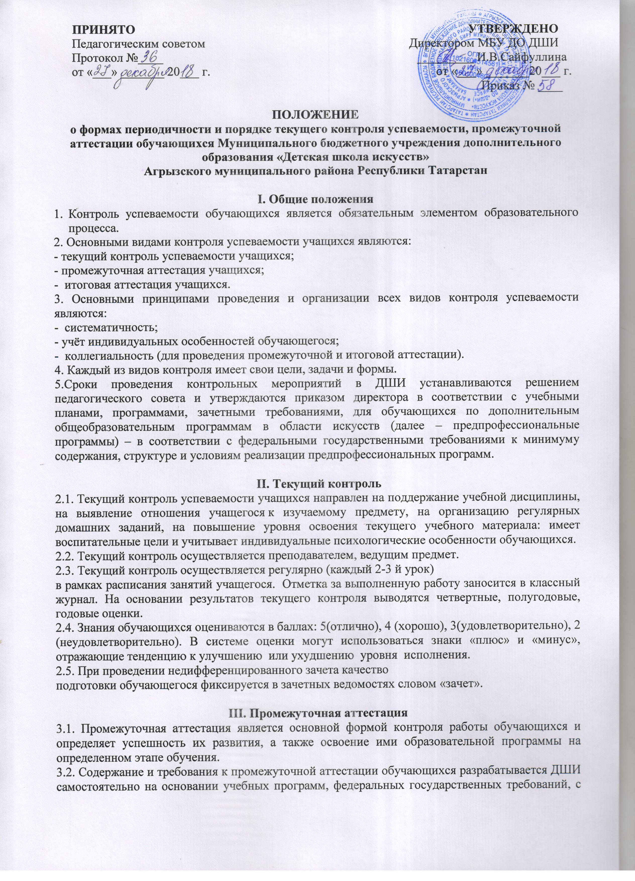

учетом дифференцированного подхода к обучающимся, обсуждаются на заседаниях отделов и утверждаются заместителем директора по учебно-воспитательной работе.
3.3. Основными формами промежуточной аттестации являются: экзамен, зачет, контрольный урок. Экзамены, контрольные уроки, зачеты могут проходить в виде технических зачетов, академических концертов, исполнения концертных программ, контрольных прослушиваний, письменных работ, устных опросов. При проведении промежуточной аттестации в учебном году устанавливается не более четырех экзаменов и шести зачетов.
3.4. Порядок, формы, перечень учебных дисциплин, по которым проводится промежуточная аттестация, обсуждаются на заседаниях предметных методических объединений и принимаются решением педагогического совета, которое доводится до сведения участников образовательного процесса приказом директора ДШИ.
3.5. Промежуточная аттестация оценивает результаты учебной деятельности обучающихся по окончании полугодий учебного года, при этом во втором полугодии – по каждому учебному предмету. Контрольный урок рекомендуется проводить не реже одного раза в четверть при групповой форме обучения и два раза в год (в конце каждого полугодия) при индивидуальной. Контрольный урок предполагает дифференцированную систему оценок.
3.6. Зачет проводится в течение года и предполагает публичное выступление (исполнение) академической программы (или части ее) в присутствии комиссии. Оценка зачета выставляется коллегиально, обсуждение её носит рекомендательный аналитический характер.
3.7. Экзамен проводится по завершении изучения учебного предмета (полного его курса) в рамках промежуточной (экзаменационной) аттестации с обязательным выставлением оценки, которая заносится в экзаменационную ведомость, свидетельство об окончании ДШИ.
К экзамену допускаются обучающиеся, полностью выполнившие учебный план по предметам, реализуемым в соответствующем учебном году.
3.8. При реализации дополнительных предпрофессиональных общеобразовательных программам в области искусств контрольные уроки и зачеты в рамках промежуточной аттестации проводятся в конце учебных полугодий в счет аудиторного времени, предусмотренного на учебный предмет. Экзамены проводятся за пределами аудиторных учебных занятий, т.е. по окончании проведения учебных занятий в учебном году, в рамках промежуточной (экзаменационной) аттестации.
3.9. Реализация предпрофессиональных программ предусматривает проведение для обучающихся консультаций с целью их подготовки к контрольным урокам, зачетам, экзаменам, творческим конкурсам и другим мероприятиям по усмотрению ДШИ. Консультации могут проводиться рассредоточено или в счет резерва учебного времени школы.
3.10. Для проведения промежуточной аттестации создаются экзаменационные комиссии, состав которых утверждается директором ДШИ.
3.11. Экзамены проводятся в период промежуточной (экзаменационной) аттестации, время проведения которой устанавливается графиком учебного процесса. На каждую промежуточную (экзаменационную) аттестацию составляется утверждаемое директором ДШИ расписание экзаменов, которое доводится до сведения обучающихся и педагогических работников не менее чем за две недели до начала проведения промежуточной (экзаменационной) аттестации. При составлении расписания экзаменов следует учитывать, что для обучающегося в один день планируется только один экзамен. Интервал между экзаменами для обучающегося должен быть не менее двух-трех календарных дней.
3.12. От промежуточной аттестации на основании решения педагогического совета могут быть освобождены: победители и участники конкурсов различного уровня.
Обучающимся, заболевшим в период промежуточной аттестации, при наличии медицинской справки о болезни продолжительностью более одного месяца, выставляется итоговая оценка по текущей успеваемости.
3.13. Пересдача экзамена, по которому обучающийся получил неудовлетворительную оценку, допускается по завершении всех экзаменов.
3.14. Учащиеся, имеющие по итогам учебного года неудовлетворительную оценку по одному предмету учебного плана, могут быть переведены в следующий класс условно; при этом они обязаны ликвидировать академическую задолженность в течение одного месяца с начала следующего учебного года.

